Президиум правительства
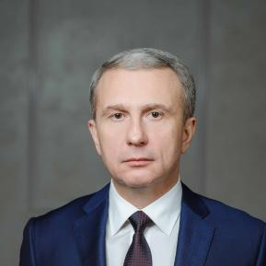
Первый заместитель Губернатора Воронежской области - руководитель аппарата Губернатора и Правительства Воронежской области
Трухачев Сергей Борисович
Сергей Борисович Трухачев родился в городе Воронеже.
В 1997 году окончил юридический факультет Воронежского государственного университета по специальности «Юриспруденция».
С 1999 года проходил службу в органах ФССП России.
С 2012 по 2013 года – руководитель УФССП России по Тульской области – главный судебный пристав Тульской области.
За время службы в ФССП России имеет поощрения и награждения: благодарность Министерства юстиции РФ, медали «За усердие» II степени, «200-летие Минюста России», «За вклад в развитие Федеральной службы судебных приставов», «За службу» III степени.
С 2013 года по 2018 года работал начальником Управления Судебного департамента в Воронежской области.
Награжден Знаками отличия Судебного департамента при Верховном Суде Российской Федерации «За усердие» I и II степени, медалью «100 лет военным судам Российской Федерации», благодарностью совета судей Воронежской области.
С ноября 2018 года по сентябрь 2023 года замещал государственную должность Воронежской области заместителя Губернатора Воронежской области – руководителя аппарата Губернатора и Правительства Воронежской области.
С 2019 года по 2021 год проходил обучение в ФГБОУВО «Российская академия народного хозяйства и государственной службы при Президенте Российской Федерации» по программе «Специалист в области государственного и муниципального управления».
В октябре 2023 года указом Губернатора Воронежской области назначен на государственную должность Воронежской области первого заместителя Губернатора Воронежской области – руководителя аппарата Губернатора и Правительства Воронежской области.
Поощрен почетным знаком Правительства Воронежской области «Благодарность от земли Воронежской».
Награжден Почетной грамотой Президента Российской Федерации, медалью ордена «За заслуги перед Отечеством» II степени и другими наградами.

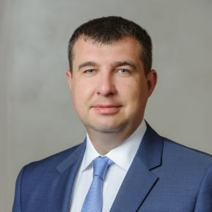
Первый заместитель председателя Правительства Воронежской области
Кустов Данил Александрович
Дата рождения: 5 декабря 1981 года
Место рождения: Воронежская область, г. Воронеж
Семейное положение: женат

ОБРАЗОВАНИЕ
В 2005 году с отличием окончил экономический факультет Воронежского государственного аграрного университета имени К. Д. Глинки, присвоена квалификация «Экономист» по специальности «Бухгалтерский учет, анализ и аудит».
В 2008 году окончил аспирантуру Научно-исследовательского института экономики и организации агропромышленного комплекса Центрально-Черноземного района РФ.
В 2009 году успешно защитил кандидатскую диссертацию на тему «Формирование и реализация стратегии привлечения инвестиций на примере Воронежской области», присуждена ученая степень кандидата экономических наук.
В 2016 году с отличием окончил юридический факультет Воронежского государственного университета, присвоена квалификация «Магистр Юриспруденции» по направлению «Международное право и бизнес».
В 2017 году успешно прошел обучение Московской школе управления Сколково по дополнительной программе бизнес-образования: «Управление проектами развития моногородов».
В 2017 и 2021 годах успешно прошёл обучение в Российской академии народного хозяйства и государственной службы при Президенте Российской Федерации в г. Москва по корпоративным программам компании Ward Howell: «Управленческое мастерство: развитие региональных команд».
В 2023 году успешно прошел обучение в Высшей школе государственного управления Российской академии народного хозяйства и государственной службы при Президенте Российской Федерации в г. Москва, по образовательной программе «Подготовка высшего уровня федерального резерва управленческих кадров».
В 2024 году присвоено ученое звание доцента по научной специальности «Региональная и отраслевая экономика».

ТРУДОВАЯ ДЕЯТЕЛЬНОСТЬ
С 2005 по 2006 год – эксперт территориального органа «Федеральной службы государственной статистики по Воронежской области».
С 2007 по 2009 год работал в ГУ «Агентство регионального развития Воронежской области»: экономистом, начальником отдела разработки и сопровождения инвестиционных проектов, заместителем руководителя.
С 2009 по 2011 год - заместитель директора ГУ «Агентство по привлечению инвестиций Воронежской области».
С 2011 по 2013 год - первый заместитель директора БУ ВО «Агентство по инвестициям и государственно-частному партнерству».
С 2013 по 2015 год - первый заместитель директора ОГБУ «Агентство по инвестициям и стратегическим проектам».
С 2015 по 2020 год - директор ОГБУ «Агентство по инвестициям и стратегическим проектам».
С 2020 по 2023 год - руководитель департамента экономического развития Воронежской области.
C 2023 по 2024 год - министр экономического развития Воронежской области.
04.04.2024 года Указом Губернатора Воронежской области от 03.04.2024 г. №126-у назначен первым заместителем председателя Правительства Воронежской области.

НАУЧНАЯ ДЕЯТЕЛЬНОСТЬ
С 2014 года - доцент кафедры регионоведения и экономики зарубежных стран факультета международных отношений Воронежского государственного университета.
С 2021 года - доцент кафедры региональной экономики и территориального управления экономического факультета Воронежского государственного университета.
Автор более 50 научных трудов в российских и международных издательствах, в т.ч. двух монографий и двух учебных пособий.

ОБЩЕСТВЕННАЯ ДЕЯТЕЛЬНОСТЬ
С 2015 – 2024 год - председатель комитета по инвестиционному развитию и международному сотрудничеству Союза «Торгово-промышленная палата Воронежской области».

НАГРАДЫ
Почетная грамота Правительства Воронежской области (2017 г.)
Благодарность губернатора Воронежской области (2019 г.)
Почетная грамота Воронежской городской Думы (2021 г.)
Почетная грамота администрации городского округа город Воронеж (2021 г.)
Почетный знак правительства Воронежской области «Благодарность от земли Воронежской» (2021 г.).
Благодарственное письмо полномочного представителя Президента Российской Федерации в Центральном Федеральном Округе (2021 г.).
Благодарственное письмо губернатора Воронежской области (2024 г.).
Благодарность губернатора Воронежской области (2024 г.)
Финалист открытого конкурса управленцев Воронежской области «Команда Будущего» (2019 г.)
Включен в Федеральный резерв управленческих кадров «Высший уровень» (2023 г.).

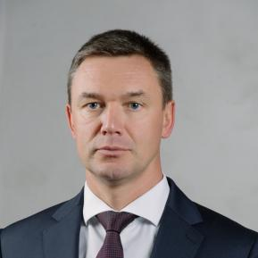
Заместитель Губернатора Воронежской области
Маслов Дмитрий Николаевич
Родился 5 июня 1971 году в п.г.т. Анна Воронежской области.
В 1993 году окончил Воронежский государственный педагогический институт.
В 2007 году окончил Московскую высшую школу социальных и экономических наук.
В 2008 году окончил аспирантуру Воронежского государственного технического университета.
Специальность по образованию, ученая степень, звание: учитель истории, методист по воспитательной работе; менеджер в социальной сфере (сфере образования); кандидат технических наук.
Трудовая деятельность:
С1993 по 1995 - заместитель директора по воспитательной работе муниципального образовательного учреждения «Хреновская неполная средняя школа №2».
С 1995 по 2002 - директор муниципального образовательного учреждения «Хреновская средняя общеобразовательная школа №1»;
С 2002 по 2009 - руководитель отдела образования администрации Бобровского муниципального района Воронежской области.
С 2009 г. по 2021 г. – руководитель департамента образования, науки и молодежной политики Воронежской области
с 2021 г. - заместитель председателя Правительства Воронежской области

НАГРАДЫ
- Благодарственное письмо Губернатора Воронежской области (2016 г.);
- Почётная грамота Правительства Воронежской области (2017 г.);
- Благодарственное письмо Федеральной службы государственной статистики (2017 г.);
- Грамота Воронежского областного отделения Общероссийской общественной организации малого и среднего предпринимательства «ОПОРА РОССИИ» (2017 г.);
- Благодарственное письмо Губернатора Воронежской области (2019 г);
- Благодарность Губернатора Воронежской области (2019 г.);
- Почетный знак Правительства Воронежской области «Благодарность от земли Воронежской» (2020 г.);
- Благодарность Президента Российской Федерации ( 2023 г.).

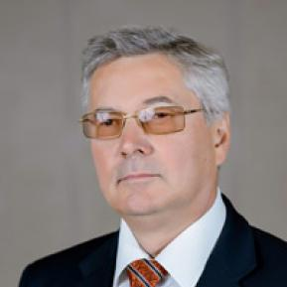
Заместитель председателя Правительства Воронежской области
Попов Владимир Борисович
Родился в 1952 году, в 1977 году окончил Воронежский государственный медицинский институт. Работал в медицинских учреждениях города Воронежа и Верхнехавского района Воронежской области.
С 1994 года – заместитель председателя комитета по здравоохранению администрации Воронежской области, начальник управления здравоохранения администрации города Воронежа, председатель комитета по здравоохранению департамента социальной политики администрации Воронежской области, заместитель главы администрации города по социальной политике.
В 2001-2008г.г. возглавлял Главное управление труда и социального развития Воронежской области.
С конца 2008 года – заместитель председателя Правительства Воронежской области – руководитель департамента здравоохранения и социального развития Воронежской области.
С 2009 года - первый заместитель главы администрации городского округа город Воронеж по социальной политике.
4 февраля 2011 года назначен на государственную должность первого заместителя председателя Правительства Воронежской области.
С сентября 2023 года назначен на государственную должность заместителя председателя Правительства Воронежской области.

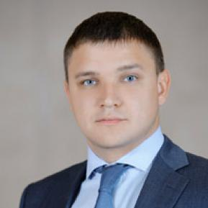
Заместитель председателя Правительства Воронежской области
Верховцев Артем Юрьевич
Родился в 1981 году в г. Дзержинске Горьковской области.
В 2003 году окончил Волго-Вятскую академию государственной службы по специальности государственное и муниципальное управление.
Трудовую деятельность начал в 2001 году в качестве заместителя коммерческого директора ИП.
С 2002 по 2005 годы – менеджер по работе с корпоративными клиентами ЗАО «Нижегородская Сотовая Связь».
С 2005 по 2006 годы – региональный менеджер ООО «Бор-Сплинтекс НН».
В 2006 - 2009 годах работал в филиале «Макро-регион «Поволжье – СЗ» ОАО «Мобильные ТелеСистемы» старшим специалистом, менеджером по работе с национальными клиентами, начальником отдела.
С 2009 по 2010 годы руководил группой привлечения ОАО «Мобильные ТелеСистемы» Бизнес-Единица «МТС Россия».
В 2010 - 2013 годах являлся коммерческим директором по работе с бизнес-рынком, директором департамента по работе с бизнес-рынком Макро-региона «Центр» ОАО «Мобильные ТелеСистемы».
С января 2013 года по май 2016 года - руководитель департамента связи и массовых коммуникаций Воронежской области.
С 23 мая 2016 г. назначен на должность заместителя председателя правительства Воронежской области на срок полномочий губернатора.
Женат, двое детей.

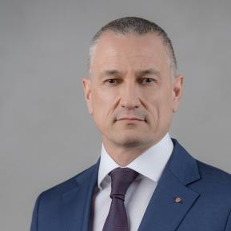
Заместитель председателя Правительства Воронежской области
Гиричев Алексей Иванович
Гиричев Алексей Иванович родился в Воронежской области в 1975 году.
В 2001 году окончил Московский государственный технический университет гражданской авиации.
В 2004 году получил высшее юридическое образование в ГОУ ВПО «Российская правовая академия Министерства юстиции Российской Федерации».
В 2010 году окончил Академию права и управления ФСИН России по специальности государственное и муниципальное управление.
С 1996 по 2024 год Гиричев Алексей Иванович проходил службу на руководящих должностях в Федеральной службе исполнения наказаний.
Ветеран боевых действий.
Имеет специальное звание генерал-лейтенант внутренней службы.
Неоднократно поощрялся государственными и ведомственными наградами.
Мастер спорта России по стрельбе из боевого ручного стрелкового оружия.

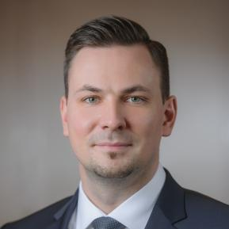
Заместитель председателя Правительства Воронежской области
Кузнецов Константин Юрьевич
Родился 22 марта 1983 года в городе Воронеже.
В 2006 году окончил ГОУ ВПО «Воронежский государственный архитектурно-строительный университет» по специальности - архитектор.
В 2021-2022 годах в Московской школе управления «Сколково» прошел программу профессиональной переподготовки «Обучение команд, управляющих проектами развития городов» (Программа для городских управленцев – MPA (Master of Publiс Administration) c присвоением квалификации «Специалист государственного и муниципального управления».
Женат, воспитывает дочь.

Трудовая деятельность
С 2006 года по 2009 год работал в ОАО Воронежский проектный институт «Воронежпроект» архитектором. Здесь же с 2009 года по 2011 год занимал должности заместителя начальника и начальника группы отдела Генерального плана.
С 2011 года по 2013 год трудился в ООО «ВПИ» заместителем начальника отдела Генерального плана.
С 2013 года по 2015 год был архитектором, главным специалистом отдела разработки градостроительной документации в БУ ВО «Нормативно-проектный центр».
С 2018 года по 2019 год проходил муниципальную службу в должности заместителя руководителя управления главного архитектора городского округа город Воронеж.
С 2019 года по 2022 год проходил государственную гражданскую службу в правительстве Воронежской области помощником губернатора области.
15 февраля 2022 года назначен на должность заместителя председателя правительства Воронежской области.

Награды и поощрения
2021 г. - Благодарность губернатора Воронежской области;
2021 г. - Благодарственное письмо губернатора Воронежской области.

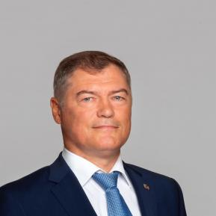
Заместитель председателя Правительства Воронежской области
Логвинов Виктор Иванович
Дата рождения: 9 марта 1967 года
Место рождения: с. Воробьевка, Воронежской области
Образование: высшее
Окончил: в 1993 г. - Воронежский агроуниверситет им. Глинки,
по специальности: ученый агроном
в 1994 г. - Воронежский агроуниверситет им. Глинки,
по специальности: экономист - организатор
в 1998 г. - Воронежский филиал Российской академии государственной службы при Президенте РФ,
по специальности: государственное и муниципальное управления
Женат. Имеет двух дочерей.

Трудовая деятельность
1982 - 1986 - учащийся Калачеевского техникума механизации сельского хозяйства, по специальности: техник-механик
1986 - слесарь, колхоз им. Ленина Воробьевского района Воронежской области
1986 - 1988 - служба в рядах Советской Армии
1988-1993 - студент Воронежского государственного аграрного университета имени К.Д. Глинки
1990-1993 - заместитель, секретарь комитета ВЛКСМ ВСХИ; секретарь комитета Российского союза молодежи ВГАУ
1993 - 1995 - начальник отдела сбыта и снабжения совхоза «Новоусманский» с. Новая Усмань
1995 - 1996 - инспектор Контрольно-счетной палаты при областной Думе
1996 - 1997 - инспектор, начальник отдела (инспекторский отдел) Контрольно-счетной палаты Воронежской области
1997 - 1998 - начальник сектора контроля организационного отдела администрации Воронежской области
1998 - 1999 - заместитель начальника отдела организационной и кадровой работы - начальник сектора контроля аппарата администрации Воронежской области
1999 - 2000 - заместитель начальника управления по работе с органами местного самоуправления и кадрами государственной и муниципальной службы - начальник отдела контроля администрации Воронежской области
2000 - 2001 - заместитель начальника главного управления сельского хозяйства администрации Воронежской области
2001 - 2004 - первый заместитель главы - начальник управления агропромышленного комплекса администрации Рамонского района Воронежской области
2004 - 2008 - первый заместитель главы администрации Рамонского муниципального района Воронежской области
2008 - 2015 - глава администрации Рамонского муниципального района Воронежской области
С 18 ноября 2015 - заместитель председателя правительства Воронежской области

Награды
- Благодарность от земли Воронежской (2011 г.);
- За заслуги перед Воронежской областью (2013 г.);
- За заслуги в развитии сельского хозяйства Воронежской области (2017 г.);
- Благодарность Президента Российской Федерации за достигнутые трудовые успехи, активную общественную деятельность и многолетнюю работу (2017 г.);
- За вклад в развитие агропромышленного комплекса России (2017 г.);
- Медаль ордена «За заслуги перед Отечеством» II степени, за многолетний плодотворный труд, большой личный вклад (2021 г.);
- Почетный работник агропромышленного комплекса России (2022 г.);
- Почетная грамота Президента Российской Федерации (2023 г.).

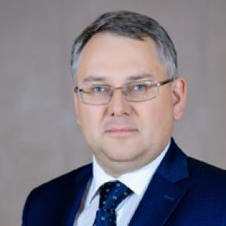
Заместитель председателя Правительства Воронежской области
Мосолов Олег Николаевич
Родился 5 июня 1971 году в п.г.т. Анна Воронежской области.
В 1993 году окончил Воронежский государственный педагогический институт.
В 2007 году окончил Московскую высшую школу социальных и экономических наук.
В 2008 году окончил аспирантуру Воронежского государственного технического университета.
Специальность по образованию, ученая степень, звание: учитель истории, методист по воспитательной работе; менеджер в социальной сфере (сфере образования); кандидат технических наук.

Трудовая деятельность
С 1993 по 1995 - заместитель директора по воспитательной работе Муниципального образовательного учреждения «Хреновская неполная средняя школа №2».
С 1995 по 2002 - директор Муниципального образовательного учреждения «Хреновская средняя общеобразовательная школа №1».
С 2002 по 2009 - руководитель отдела образования администрации Бобровского муниципального района Воронежской области.
С 2009 г. по 2021 г. – руководитель департамента образования, науки и молодежной политики Воронежской области.
с 2021 г. - заместитель председателя правительства Воронежской области.

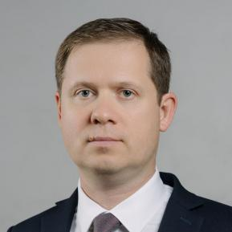
Заместитель председателя Правительства Воронежской области
Попов Александр Александрович
Родился 10 декабря 1977 года в городе Воронеж. Образование высшее, в 2000 году окончил Воронежский государственный университет по специальности «Юриспруденция», в 2010 - Российский государственный гуманитарный университет по специальности «Государственное и муниципальное управление».
С 2000 по 2003 гг. проходил службу в Управлении Федеральной службы налоговой полиции РФ по Воронежской области, с 2003 по 2006 гг. - в Управлении Федеральной службы РФ по контролю за оборотом наркотиков по Воронежской области.
С 2006 по 2008 гг. занимал руководящие должности в контрольном управлении администрации городского округа город Воронеж.
С 2008 по 2013 гг. занимал руководящие должности в многопрофильном холдинге «Группа компаний Хамина».
С 2013 по 2016 гг. – заместитель руководителя управления обеспечения деятельности главы, руководитель управления обеспечения деятельности главы, управления главы городского округа город Воронеж.
С 2016 по 2018 гг. - руководитель управы Центрального района городского округа город Воронеж.
С июля 2018 года по октябрь 2023 года замещал должность первого заместителя руководителя аппарата Губернатора и Правительства Воронежской области.
С января 2021 года по февраль 2024 года исполнял функции полномочного представителя Губернатора Воронежской области в Воронежской областной Думе.
С 6 октября 2023 года назначен на должность заместителя председателя Правительства Воронежской области.
Женат, воспитывает 4 детей

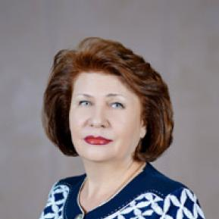
Министр финансов Воронежской области Сафонова Надежда Георгиевна Кандидат экономических наук
Заслуженный экономист Российской Федерации Отличник финансовой работы.
Родилась в Астраханской области.
Окончила Астраханский сельскохозяйственный техникум по специальности «Бухгалтерский учет»; Саратовский сельскохозяйственный институт им. Н.И. Вавилова по специальности «Экономика и организация сельского хозяйства»; Российскую академию государственной службы при Президенте РФ по специальности «Государственное и муниципальное управление».
В 2005-м прошла обучение за рубежом, окончив высшие курсы «Аудит эффективности использования бюджетных средств» Офиса Генерального аудитора Канады».
Член международной общественной организации "Гильдия финансистов"
Круг научных интересов: бюджетная политика, межбюджетные отношения.
Имеет государственные, ведомственные и иные награды.
Почетное звание «Заслуженный экономист Российской Федерации», 18.11.2003
Благодарность Министра финансов Российской Федерации, 21.02.2003;
Нагрудный знак Госкомстата России «За активное участие во Всероссийской переписи населения 2002 года», 27.08.2003;
Нагрудный знак «Отличник финансовой работы», 16.01.2004;
Почетная грамота администрации Воронежской области, 21.08.2006;
Почетный нагрудный знак «За заслуги в сфере имуществленных отношений», 24.11.2006;
Знак отличия «За заслуги перед Воронежской областью», 24.08.2011;
Медаль «За труды во благо земли Воронежской», 11.11.2014;
Почетный знак «За добросовестную службу Воронежской области» 2016.
Знак отличия: «За безупречную службу» XXV, 2017
В департаменте финансов Воронежской области (ранее - главном финансовом управлении) работает с 1995 года, с 2000-го занимает должность руководителя.
Замужем, есть дочь. Хобби - выращивание цветов.
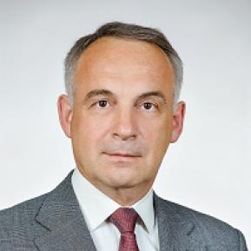
Руководитель секретариата Губернатора Воронежской области
Лотков Игорь Анатольевич
Родился в 1964 году в городе Горловка Донецкой области.
В 1986 году окончил ВГУ по специальности немецкий язык и литература, в 2010 году он получил второе высшее образование в Институте менеджмента, маркетинга и финансов - по программе «Финансы и кредит».
С сентября 1986 по сентябрь 1989 года - служба в Вооруженных Силах.
С 1990 - 1992 получил дополнительное образование на факультете ФПК МГПИИЯ им. Мориса Тореза г. Москва.
С 1992 - директор в компаниях «Усма-ДСТ», ТОО «ТТ-Мануфактура», ООО Торговый дом «Интеко», ЗАО «Воронежские полимеры».
С 2009 года работал в департаменте промышленности, транспорта, связи и инноваций Воронежской области.
С 2010 - директор «Агентства по привлечению инвестиций Воронежской области».
В 2015 году занял пост директора департамента обеспечения реализации инвестиционных проектов Министерства Российской Федерации по развитию Дальнего Востока.
В 2016 году - директор АНО «Территориальный центр развития муниципально-частного партнерства».
С ноября 2016 года - руководитель Управления главы городского округа администрации городского округа город Воронеж.
С 11 мая 2018 года - назначен на должность руководителя секретариата губернатора Воронежской области.
В 2019 году награжден почетным знаком правительства Воронежской области «Благодарность от земли Воронежской».
Владеет английским и немецким языком.
Женат, воспитывает сына и дочь.

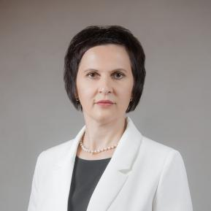
Министр экономического развития Воронежской области
Запорожцева Людмила Анатольевна
Дата рождения: 23 февраля 1982 года
Место рождения: Воронежская область, Павловский район, с. Лосево
Семейное положение: замужем, воспитывает сына

ОБРАЗОВАНИЕ
В 2004 году с отличием окончила экономический факультет Воронежского государственного аграрного университета имени К. Д. Глинки, присвоена квалификация «Экономист» по специальности «Бухгалтерский учет и аудит».
В 2007 году окончила аспирантуру Воронежского государственного аграрного университета имени К. Д. Глинки.
В 2007 году успешно защитила кандидатскую диссертацию на тему «Внутренний мониторинг финансовой устойчивости сельскохозяйственных предприятий: формирование и развитие», присуждена ученая степень кандидата экономических наук.
В 2014 году присвоено ученое звание доцента по специальности «Финансы, денежное обращение и кредит».
В 2015 году окончила докторантуру Тамбовского государственного университета имени Г.Р. Державина.
В 2015 году успешно защитила докторскую диссертацию на тему «Стратегическая экономическая безопасность в системе жизненного цикла предприятия», присуждена ученая степень доктора экономических наук.
В 2023 году успешно прошла обучение в Московской школе управления «Сколково» в г. Москва по образовательной программе «Школа ректоров 22: управление трансформацией университета».
В 2023 году успешно прошла обучение в Российской академии кадрового обеспечения агропромышленного комплекса в г. Москва по образовательной программе «Государственное и муниципальное управление».

ТРУДОВАЯ ДЕЯТЕЛЬНОСТЬ
С 2006 по 2008 год – ассистент кафедры финансов и кредита ФГОУ ВПО Воронежский ГАУ.
С 2008 по 2012 год - старший преподаватель кафедры финансов и кредита ФГБОУ ВПО Воронежского ГАУ.
С 2012 по 2016 год - доцент кафедры финансов и кредита ФГБОУ ВПО Воронежского ГАУ.
С 2015 по 2016 год - помощник проректора по научной работе ФГБОУ ВПО Воронежского ГАУ.
С 2016 по 2022 год - профессор кафедры финансов и кредита ФГБОУ ВО Воронежского ГАУ.
С 2020 по 2023 год - врио проректора по научной работе ФГБОУ ВО Воронежского ГАУ.
С 2023 по 2024 год - проректор по научной работе ФГБОУ ВО Воронежского ГАУ.
C 2022 по н/вр - заведующий кафедрой экономического анализа, статистики и прикладной математики ФГБОУ ВО Воронежского ГАУ по совместительству.
В 2024 году Указом Губернатора Воронежской области назначена министром экономического развития Воронежской области.

НАУЧНАЯ ДЕЯТЕЛЬНОСТЬ
С 2018 г. - член, заместитель председателя диссертационного совета по защите диссертаций на соискание ученой степени кандидата наук, на соискание ученой степени доктора наук на базе ФГБОУ ВО Воронежского ГАУ.
Автор более 200 научных и учебно-методических работ, опубликованных в российских и международных издательствах, в т.ч. семи монографий, четырех учебных пособий и трех авторских свидетельств.
Подготовила четыре кандидата экономических наук по специальности «Региональная и отраслевая экономика».

ОБЩЕСТВЕННАЯ ДЕЯТЕЛЬНОСТЬ
С 2023 по 2024 год - председатель совета проректоров по научной работе аграрных вузов России.

НАГРАДЫ
Благодарность Российского союза сельской молодежи (2012 г.)
Диплом лауреата премии Правительства Воронежской области среди молодых ученых (2015 г.)
Благодарность Министерства сельского хозяйства Российской Федерации (2017 г.)
Благодарность АНО «Национальные приоритеты» (2021 г.)
Почетная грамота Министерства сельского хозяйства Российской Федерации (2022 г.)
Включена в кадровый резерв Министерства сельского хозяйства Российской Федерации.

Члены правительства области
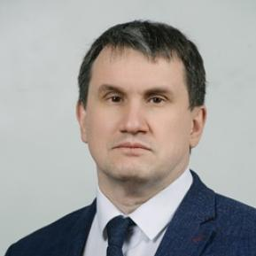
Министр здравоохранения Воронежской области
Банин Игорь Николаевич
Родился 04 июня 1976 года в городе Орле.
Образование:
• 1999 г. - Воронежская государственная медицинская академия им. Н.Н. Бурденко (специальность «Лечебное дело», квалификация «Врач»);
• 2020 г. - Российская академия народного хозяйства и государственной службы при Президенте Российской Федерации (квалификация «Магистр», направление подготовки «Государственное и муниципальное направление»).
Ученая степень: Кандидат медицинских наук. Год присуждения - 2003.
Награды и знаки отличия:
• 2011, 2014 гг. - Почетная грамота Воронежской областной Думы;
• 2013 г. - Медаль МЧС России «За содружество во имя спасения»;
• 2013 г. - Почетная грамота Министерства здравоохранения Российской Федерации;
• 2014 г. - Благодарность Губернатора Воронежской области;
• 2016 г. - Почетная грамота Воронежской городской Думы;
• 2016 г. - Медаль МЧС России «Участнику чрезвычайных гуманитарных операций»;
• 2016 г. - Нагрудный знак «Отличник здравоохранения»;
• 2020 г. - Почетная грамота департамента здравоохранения Воронежской области;
• 2020 г. - Почетная грамота Правительства Воронежской области;
• 2021 г. - Благодарность департамента здравоохранения Воронежской области;
• 2023 г. - Почетная грамота департамента здравоохранения Воронежской области.
Трудовая деятельность:
• 2001 - 2008 гг. - врач-хирург ГУЗ «Воронежская областная клиническая больница №1».
• 2008 - 2012 гг. - заведующий отделением амбулаторно-поликлинической хирургии - врач-хирург БУЗ ВО «Воронежская областная клиническая больница №1».
• 2012 - 2016 гг. - главный врач КУЗ ВО «Воронежский территориальный центр медицины катастроф».
• 2016 - 2023 гг. - главный врач БУЗ ВО «Воронежская городская клиническая больница скорой медицинской помощи № 1».
24 ноября 2023 года назначен министром здравоохранения Воронежской области.

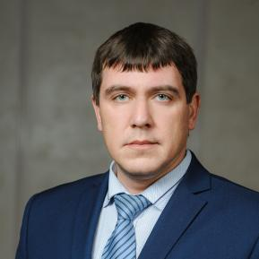
Министр дорожной деятельности Воронежской области
Оськин Максим Анатольевич
Оськин Максим Анатольевич родился 2 ноября 1979 в городе Воронеже.
В 2001 году окончил Воронежский военный авиационный инженерный институт по специальности «автомобильные дороги и аэродромы», в 2007 году — Воронежский государственный университет по специальности «юриспруденция».
С 1996 по 2006 год служил в Вооруженных Силах РФ. С 2007 года был принят на работу в главное управление строительной политики Воронежской области — на должность главного специалиста отдела реализации программы строительства доступного жилья, занимал различные должности в управлении. В 2013—2014 году занимал пост заместителя руководителя и руководителя казенного учреждения Воронежской области «Территориальное дорожное агентство».
С 2014 года руководил управлением дорожного хозяйства администрации городского округа города Воронежа.
2 мая 2017 года назначен на должность руководителя департамента транспорта и автомобильных дорог Воронежской области.
6 октября 2023 года назначен Министром дорожной деятельности Воронежской области.

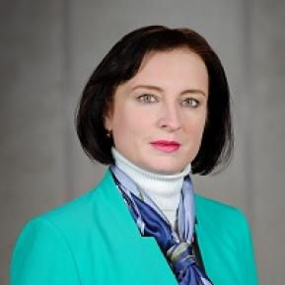
Министр социальной защиты Воронежской области
Сергеева Ольга Владимировна
Дата рождения: 26 февраля 1973 года
Место рождения: город Воронеж
Образование: в 1996 году с отличием окончила Воронежскую медицинскую академию по специальности «Лечебное дело».
1996 - 1997 - проходила интернатуру в медико-санитарной части Воронежского механического завода, по окончании которой сразу же начала свою работу в медико-социальной экспертизе.
Ученая степень: доктор медицинских наук. Год присуждения 2010 г.
Трудовая деятельность:
1997 - 2004 работала в бюро МСЭ кардиологического профиля № 2 врачом – специалистом по реабилитации. Одновременно с основной деятельностью вела научную работу, в 2003 году защитила кандидатскую диссертацию.
В 2004 году переведена в экспертный состав № 5 главного бюро МСЭ на должность врача-терапевта по реабилитации инвалидов.
С декабря 2005 года по май 2013 года - начальник организационно-методического отдела в ФГУ «Главное бюро МСЭ по Воронежской области», врач-терапевт по реабилитации инвалидов в экспертном составе № 5 Главного бюро МСЭ.
С июня 2013 года – исполняющий обязанности руководителя - главного эксперта по медико-социальной экспертизе ФКУ «Главное бюро МСЭ по Воронежской области» Министерства труда и социальной защиты Российской Федерации.
С сентября 2013 года по октябрь 2017 года руководитель - главный эксперт по медико-социальной экспертизе ФКУ «Главное бюро МСЭ по Воронежской области» Министерства труда и социальной защиты Российской Федерации.
31 октября 2017 года Указом губернатора Воронежской области назначена руководителем департамента социальной защиты Воронежской области.
6 октября 2023 года назначена Министром социальной защиты Воронежской области.
Автор рационализаторского предложения, более 80 печатных работ, в том числе 16 — в изданиях, рекомендуемых Высшей аттестационной комиссией. В 2011 году заняла третье место во Всероссийском конкурсе «Лучший врач года».
Имеет сына и дочь.

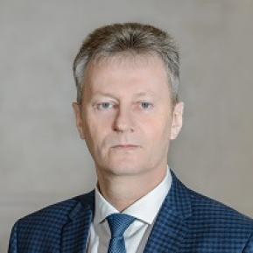
Руководитель управления делами Воронежской области
Толстых Павел Павлович
Толстых Павел Павлович родился 22 июня 1962 года в с. Пузево Бутурлиновского района Воронежской области.
С 1981 по 1983 проходил службу по призыву в Вооруженных силах СССР. В 1992 году окончил Воронежский политехнический институт.
С 1979 по 2005 год работал на Воронежском механическом заводе. За время работы Толстых П.П. прошел трудовой путь от токаря до заместителя генерального директора по строительству – начальника строительного производства.
С 2009 по 2011 год работал в должности директора казенного предприятия Воронежской области «Специализированная эксплуатационная служба управления делами Воронежской области».
С 2012 года Павел Павлович замещал должность заместителя руководителя управления делами Воронежской области.
Указом губернатора Воронежской области от 05.12.2019 № 528-у Толстых Павел Павлович назначен руководителем управления делами Воронежской области.
Толстых П.П. присвоен классный чин действительного государственного советника Воронежской области 1 класса.
Женат. Имеет дочь.

